ACTIVITES DU AVRIL 2020

VOUS TROUVEREZ CI-DESSOUS LES ACTIVITES PAR TRANCHE D’AGE.
- POUR ACCEDER AUX ACTIVITES CLIQUEZ SUR LES LIENS
(EXEMPLE : https://youtu.be/Yt0wuk_bOXI)
- SINON COPIEZ-LE ET COLLEZ-LE DANS LA BARRE URL DE VOTRE GOOGLE
ACTIVITES 3-6 ANS :

- ACTIVITE SPORTIVE :
- 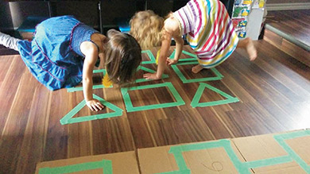
« C’est un jeu parfait quand on n’a pas beaucoup de temps et qu’on veut faire bouger nos petits. Avec du ruban adhésif qu’on utilise pour faire le découpage quand on peinture (il se décolle plus aisément), on trace neuf formes sur le plancher en alternant les carrés et les triangles. Ensuite, à tour de rôle, on demande à chacun des enfants de poser un pied ou une main sur une forme spécifique. Le jeu continue jusqu’à ce qu’un des enfants tombe. Selon l’âge, on peut rendre le jeu plus compliqué en spécifiant la gauche ou la droite, ou en ajoutant des formes. »

- ACTIVITE MANUELLE : Mon petit Mobile
1 Lors d’une promenade avec un adulte, ramasse 2 feuilles et 2 petites branches. 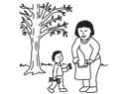

2 Au retour à la maison, demande à un adulte de découper un grand rectangle de carton dans la boîte de céréales. 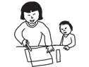

3 Décore le carton, les feuilles et les petites branches à ton goût (tu peux dessiner dessus, les peindre, faire des collages…).
4 Demande à un adulte de percer 5 trous sur un côté du carton. 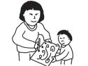

5 Passe une ficelle dans chaque trou, et attache à chacun un élément de ton choix (feuilles, branche, papier découpé…).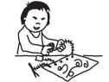
6 Avec de l’aide, enfile le morceau de ficelle dans le petit trou de l’épingle à linge. 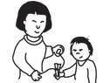7 Pince l’épingle sur ton carton et demande à un adulte de suspendre ton mobile! 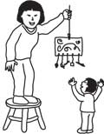

Activité complémentaire
Remplacer les 5 objets suspendus par des épingles à linge et demander à votre enfant de choisir des éléments qu’il aimerait y accrocher (ex. : dessins, photos…).

ACTIVITE PEDAGOGIQUE : Mon jardin dans une boîte à œufs

On a besoin :
- d’un couvercle de boîte à œufs;
- de terreau;
- d’un bol;
- d’une cuillère;
- de semences de ciboulette (ou d’une autre herbe);
- d’eau.

Comment faire?
- Mettre du terreau dans un bol et utiliser une cuillère pour remplir de terreau le couvercle de boîte d’oeufs.
- Répandre des semences sur le terreau, puis appuyer doucement sur chaque semence avec le doigt.
- Arroser modérément le terreau pour l’humidifier (à faire quotidiennement pour aider la croissance de la ciboulette).
- Une fois que la ciboulette a poussé, la savourer dans une salade ou une omelette!

HISTOIRE : Contes et légendes « Ammamellen et Elias » (à lire ou à écouter)
https://www.iletaitunehistoire.com/genres/contes-et-legendes/lire/biblidcon_077#histoire

- ACTIVITE CULTURELLE : DECOUVERTE DE PARIS
https://www.youtube.com/watch?v=nBpli3aynlo

- COLORIAGE :

ACTIVITES 7-11 ANS :
- ACTIVITE SPORTIVE :
https://www.youtube.com/watch?v=9ApwXpmT_EQ

- ACTIVITE MANUELLE : ORIGAMI PAPILLON
https://www.teteamodeler.com/tableau-papillons-origami

- HISTOIRE : Contes et légendes « Anta et Mamadou » (à lire ou à écouter)
https://www.iletaitunehistoire.com/genres/contes-et-legendes/lire/biblidcon_038#histoire

- Un jeu : fabriquer son solitaire en pâte à sel
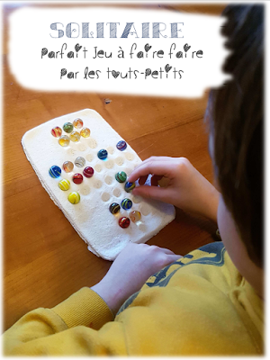
Création d’un solitaire en Pâte à Sel. Pour la recette de la pâte à sel allez sur la recette sur ce lien. Utilisez un rouleau à pâtisserie (ou une simple bouteille en verre) pour obtenir une galette d’un centimètre. Pour la forme j’ai utilisé un saladier …
Il faut découper la forme comme dans la photo ci-dessous :
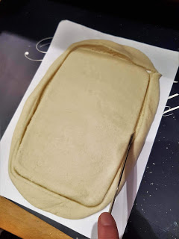
Avec un pic à bigorneau (ou autre) tracer les lignes de points. Pour tracer la former de la bille, utiliser la fameuse bille comme ci-dessous :
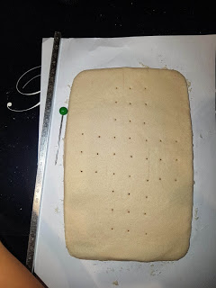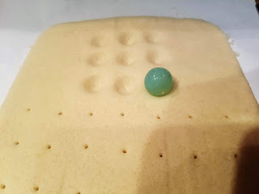
Faire l’ensemble du solitaire avec la forme et le nombre d’emplacement comme souhaité.
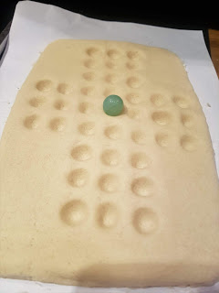
Laisser la pâte sécher 24h minimum. Ca permettra d’éviter les bulles d’air qui risquent de casser ou de déformer la pâte. Par la suite, mettre à cuire dans le four a 110 degrés environ une heure.
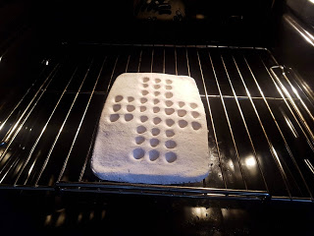
Ci-dessous la photo du résultat avec les billes …
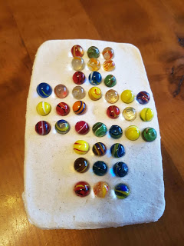

- ACTIVITE CULTURELLE : LE SYSTEME SOLAIRE
https://www.youtube.com/watch?v=I7cajVnzm8k

- COLORIAGE :

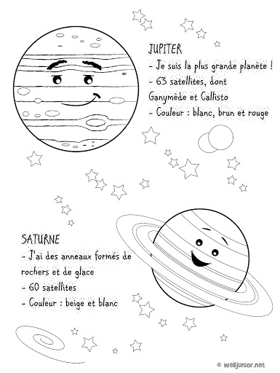

ACTIVITES PRE-ADOS ET ADOS:
- MA VIE D’ADO : « MA PLUS BELLE CRISE DE FOU RIRE »
https://blog.okapi.fr/blablaclub/ma-plus-belle-crise-de-fou-rire-7492.html

- UNE ACTIVITE SPORTIVE :
- https://www.youtube.com/watch?v=EmrazvXZeuE

- UNE ACTIVITE MANUELLE:
https://www.gralon.net/articles/sports-et-loisirs/loisirs-creatifs/article-faire-des-collages---astuces-et-conseils-pratiques-5093.htm

- ATELIER D’ECRITURE:
Atelier d’écriture du MERCREDI 29 AVRIL : SEANCE 4
Choisis une personne qui a traversé ta vie (parents, amis, profs,….). Ecris 10 phrases sur la personne choisie. Tes phrases commenceront par « Celui qui » ou « Celle qui ».

- ACTIVITE DETENTE : SOINS DU VISAGE MAISON

Le concombre pour un masque visage hydratant

Le concombre, bourré de vitamines et d’agents hydratants, est un de vos meilleurs alliés beauté. Pour rehausser un teint terne et hydrater votre peau sensible ou sèche, c’est l’idéal. Pour réaliser un masque visage au concombre, rien de plus simple : épluchez un concombre et écrasez-le pour obtenir une purée. Appliquez cette pâte sur le visage, avant de laisser poser 15 minutes. Si votre peau est sèche, vous pouvez ajouter une cuillère à café de yaourt, qui permettra d’hydrater davantage la peau.

Masque visage maison nourrissant à la banane
Vous avez la peau sèche ? Des rougeurs ? Des sensations de tiraillements ? Le masque à la banane est la solution. Ecrasez une banane bien mûre en purée, puis mélangez-la avec un yaourt nature et deux cuillères à café de miel. Appliquez ce masque visage maison en petit massage délicat sur l’ensemble du visage. Laissez poser 10 à 20 minutes avant de rincer. Votre peau sera douce et nourrie en profondeur.

Masque bonne mine au miel
Ingrédients
- 1 blanc d'œuf
- 1 cuillère à soupe de miel liquide
- 1/2 cuillère à soupe de jus de citron
- 1 cuillère à soupe de yaourt ou de crème fraîche

Comment le préparer ?
Battez le blanc d'œuf puis ajoutez le miel et le jus de citron. Incorporez le yaourt et touillez pour obtenir un mélange homogène. Laissez la pâte 15 minutes sur votre visage puis retirez en rinçant.
Propriétés du miel
Le miel est riche en sels minéraux, vitamines et acides aminés ce qui lui confère des vertus apaisantes, purificatrices et adoucissantes.

- UN JEU : LE ROYAUME D’ISTYALDE
https://fantasy.bnf.fr/jouer/

Une petite dédicace aux ados du centre :
https://www.youtube.com/watch?v=1iXiW6pNHqM

